

**О внесении изменений и дополнения в постановление акимата Мангистауской области от 14 августа 2015 года № 252 "Об утверждении регламента государственной услуги "Принятие Республикой Казахстан прав на имущество негосударственных юридических лиц и физических лиц по договору дарения в порядке, определяемом Правительством Республики Казахстан"**

***Утративший силу***

Постановление акимата Мангистауской области от 24 апреля 2017 года № 87. Зарегистрировано Департаментом юстиции Мангистауской области 24 мая 2017 года № 3359. Утратило силу постановлением акимата Мангистауской области от 9 апреля 2018 года № 57

      Сноска. Утратило силу постановлением акимата Мангистауской области от 09.04.2018 № 57 (вводится в действие по истечении десяти календарных дней после дня его первого официального опубликования).  
      Примечание РЦПИ.  
      В тексте документа сохранена пунктуация и орфография оригинала.

      В соответствии с Законами Республики Казахстан от 15 апреля 2013 года "О государственных услугах", от 6 апреля 2016 года "О правовых актах", приказом Министра финансов Республики Казахстан от 8 сентября 2016 года № 484 "О внесении изменений и дополнения в приказ Министра финансов Республики Казахстан от 27 апреля 2015 года № 285 "Об утверждении стандартов государственных услуг в сфере учета государственного имущества" (зарегистрирован в Реестре государственной регистрации нормативных правовых актов № 14326) акимат области ПОСТАНОВЛЯЕТ:

      1. Внести в постановление акимата Мангистауской области от 14 августа 2015 года № 252 "Об утверждении регламента государственной услуги "Принятие Республикой Казахстан прав на имущество негосударственных юридических лиц и физических лиц по договору дарения в порядке, определяемом Правительством Республики Казахстан" (зарегистрировано в Реестре государственной регистрации нормативных правовых актов за № 2831, опубликовано в газете "Огни Мангистау" от 3 октября 2015 года (за № 175-176) следующие изменения и дополнение:

      в заголовок внесено изменение на государственном языке, текст на русском языке не изменяется;

      в пункте 1 внесено изменение на государственном языке, текст на русском языке не изменяется;

      в регламенте государственной услуги "Принятие Республикой Казахстан прав на имущество негосударственных юридических лиц и физических лиц по договору дарения в порядке, определяемом Правительством Республики Казахстан", утвержденном указанным постановлением:

      в заголовок внесено изменение на государственном языке, текст на русском языке не изменяется;

      в пункте 1 внесено изменение на государственном языке, текст на русском языке не изменяется;

      в пункте 3 внесено изменение на государственном языке, текст на русском языке не изменяется;

      дополнить пунктом 4-1 следующего содержания:

      "4-1. Основаниями для отказа в оказании государственной услуги являются:

      1) установление недостоверности документов, представленных услугополучателем для получения государственной услуги, и (или) данных (сведений), содержащихся в них;

      2) несоответствие услугополучателя и (или) представленных материалов, объектов, данных и сведений, необходимых для оказания государственной услуги, требованиям, установленными нормативными правовыми актами Республики Казахстан.";

      в пункте 8 внесено изменение на государственном языке, текст на русском языке не изменяется;

      приложения к Регламенту утвердить в новой редакции согласно приложению к настоящему постановлению.

      2. Государственному учреждению "Управление финансов Мангистауской области" (Альбекова М.Б.) обеспечить официальное опубликование данного постановления в Эталонном контрольном банке нормативных правовых актов Республики Казахстан и в средствах массовой информации, размещение на интернет-ресурсе акимата Мангистауской области.

      3. Контроль за исполнением настоящего постановления возложить на заместителя акима области Ильмуханбетову Ш.Л.

      4. Настоящее постановление вступает в силу со дня государственной регистрации в органах юстиции и вводится в действие по истечении десяти календарных дней после дня его первого официального опубликования.

|  |  |
| --- | --- |
| *Аким области* | *Е. Тугжанов* |

      "СОГЛАСОВАНО"

      руководитель государственного

      учреждения "Управление финансов

      Мангистауской области"

      Альбекова М. Б.

      "24" апреля 2017 г.

|  |  |
| --- | --- |
|  | Приложение к постановлению акимата |
|  | Мангистауской области от 24 апреля № 87 |
|  | Приложение к регламенту государственной услуги "Принятие Республикой Казахстан прав на имущество негосударственных юридических лиц и физических лиц по договору дарения в порядке, определяемом Правительством Республики Казахстан" |

**Справочник бизнес-процессов оказания государственной услуги "Принятие Республикой Казахстан прав на имущество негосударственных юридических лиц и физических лиц по договору дарения в порядке, определяемом Правительством Республики Казахстан"**

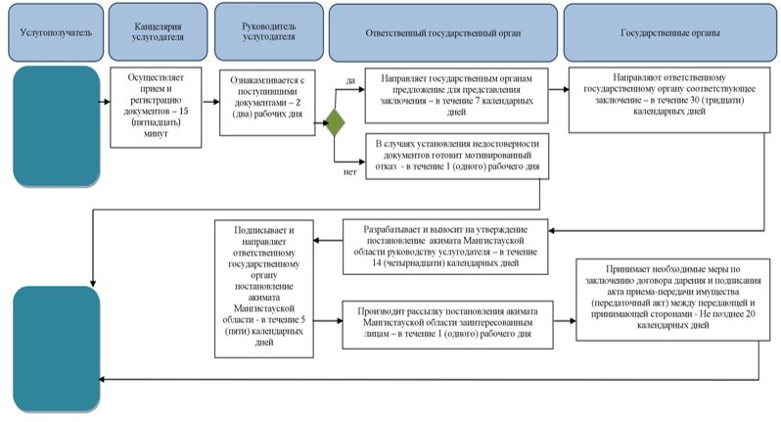

**Условные обозначения**

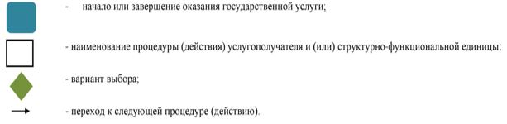

© 2012. РГП на ПХВ «Институт законодательства и правовой информации Республики Казахстан» Министерства юстиции Республики Казахстан